PetCare AIoT 하드웨어 배치·배선 가이드
Raspberry Pi Pico 2 W 두 노드와 센서 연결 기준
대상: entrance-01, petzone-01
보드: Raspberry Pi Pico 2 W (RP2350)
센서: SHT31 x 2, LD2410C x 2, HX711/load cell x 2, FSR408 x 3, USB webcam
기준: 현재 프로젝트 펌웨어 핀맵 / 2026-07-20
전원 안전: Pico GPIO와 ADC에는 0~3.3 V만 허용됩니다. LD2410C의 5 V 전원을 GPIO에 연결하지 말고, 모든 전원을 끈 상태에서 배선한 뒤 멀티미터로 확인하십시오.

1. 전체 배치
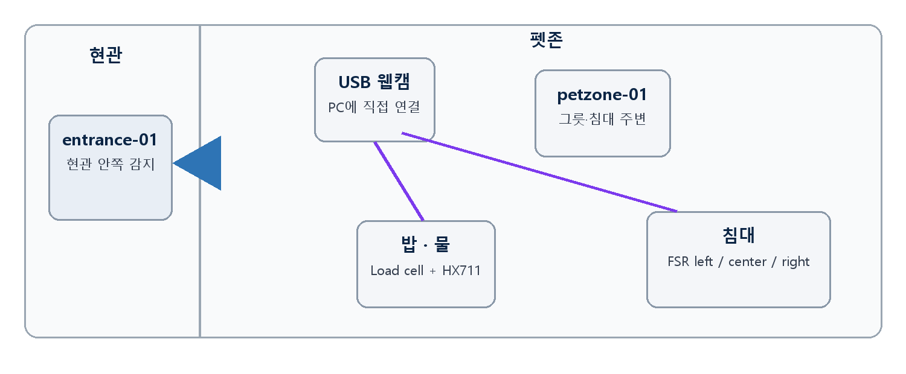
그림 1. 현관 노드, 펫존 노드, 침대·그릇 및 USB 웹캠의 초기 권장 배치
- entrance-01은 현관 안쪽을 향하게 두고 출입 움직임을 감지합니다.
- petzone-01은 밥·물그릇과 침대 주변에 설치하되 Pico 2 W 안테나 끝부분 근처의 금속을 피합니다.
- USB 웹캠은 Pico가 아니라 PC에 직접 연결하고 밥그릇과 침대를 한 프레임에 포함시킵니다.
- 세 번째 SHT31은 설치하지 않고 예비 부품으로 별도 보관·시험합니다.

2. entrance-01 배선
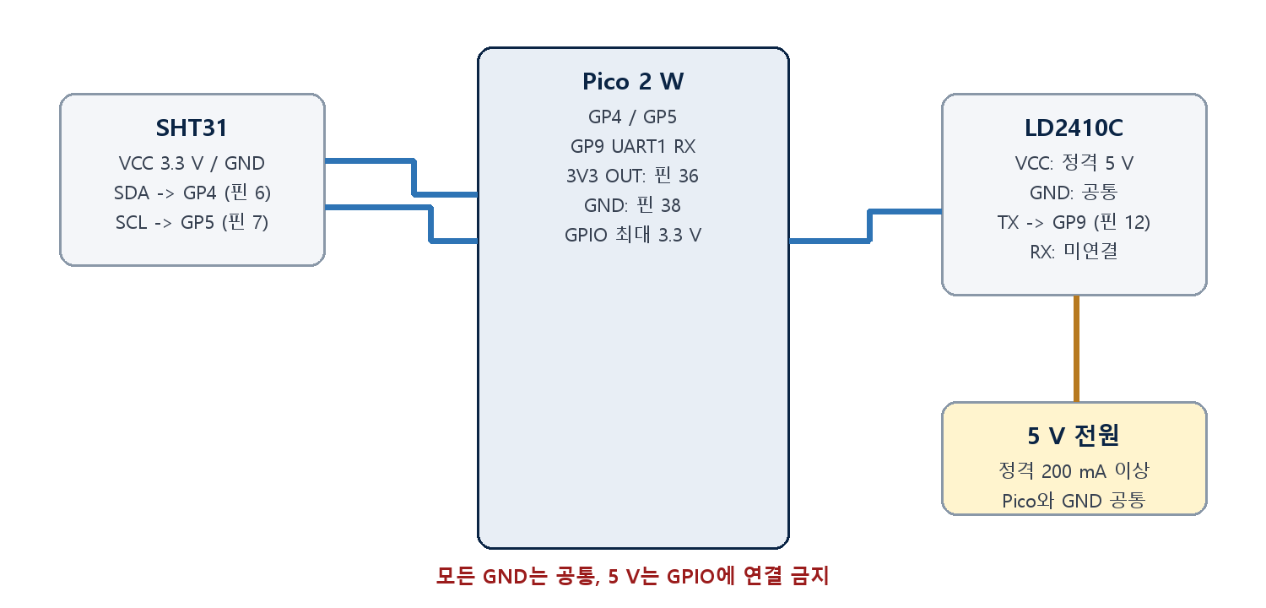
그림 2. entrance-01의 SHT31 및 LD2410C 배선
장치 | 장치 핀 | Pico 연결 | 물리 핀 | 전원·주의
SHT31 | SDA | GP4 / I2C0 SDA | 6 | 3.3 V 풀업
SHT31 | SCL | GP5 / I2C0 SCL | 7 | 3.3 V 풀업
SHT31 | VCC / GND | 3V3 OUT / GND | 36 / 38 | 3.3 V만 사용
LD2410C | UART_TX | GP9 / UART1 RX | 12 | 256000 8N1
LD2410C | UART_RX | 연결하지 않음 | - | Pico TX도 미연결
LD2410C | VCC / GND | 정격 5 V / 공통 GND | - / 38 | 5 V, 200 mA 이상

I2C: SHT31 브레이크아웃의 풀업 저항이 VCC에 연결되어 있다면 VCC를 3.3 V로 공급해야 합니다. 5 V 풀업이 걸린 보드는 사용하지 마십시오.

3. petzone-01 배선
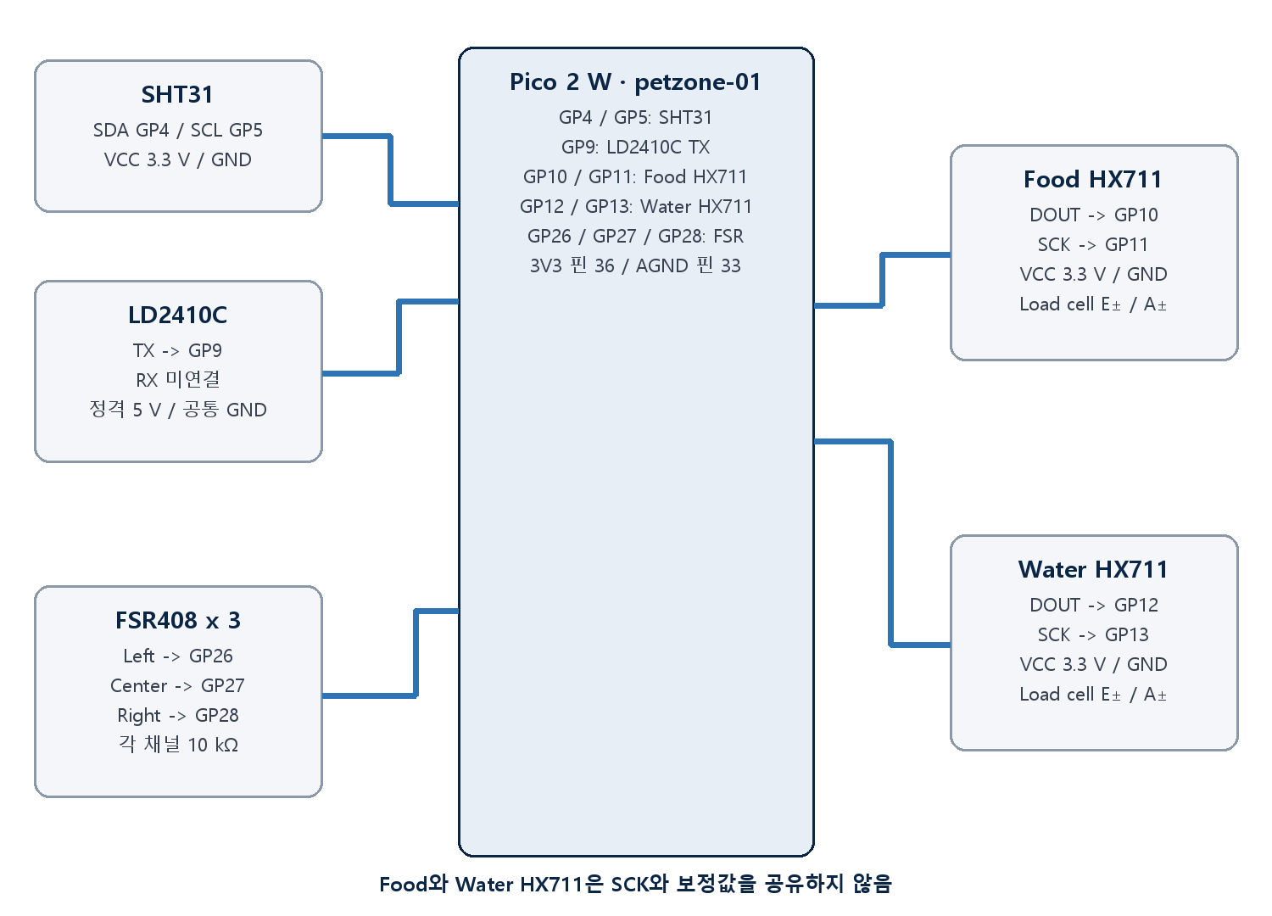
그림 3. petzone-01의 SHT31, LD2410C, HX711 두 채널 및 FSR408 세 채널 배선
장치 | 장치 핀 | Pico GPIO | 물리 핀 | 역할
SHT31 | SDA / SCL | GP4 / GP5 | 6 / 7 | 온도·습도
LD2410C | UART_TX | GP9 | 12 | 움직임·정지 존재
Food HX711 | DOUT / SCK | GP10 / GP11 | 14 / 15 | 음식 무게
Water HX711 | DOUT / SCK | GP12 / GP13 | 16 / 17 | 물 무게
FSR left | 분압 중간점 | GP26 / ADC0 | 31 | 침대 왼쪽 압력
FSR center | 분압 중간점 | GP27 / ADC1 | 32 | 침대 중앙 압력
FSR right | 분압 중간점 | GP28 / ADC2 | 34 | 침대 오른쪽 압력

4. FSR408 침대 센서 연결
FSR408 세 개는 각각 독립적인 3.3 V 전압 분배기로 구성합니다. 압력이 커질수록 ADC 값이 증가하는 방향이 현재 백엔드 기본 극성과 일치합니다.
각 채널의 회로: 3.3 V -> FSR408 -> ADC 연결점 -> 10 kOhm 고정 저항 -> GND
위치 | ADC GPIO | 물리 핀 | 저항 | 설치
왼쪽 | GP26 / ADC0 | 31 | 10 kOhm | 침대 왼쪽 아래
중앙 | GP27 / ADC1 | 32 | 10 kOhm | 침대 중앙 아래
오른쪽 | GP28 / ADC2 | 34 | 10 kOhm | 침대 오른쪽 아래

- 세 FSR 위에 얇고 단단한 하중 분산판을 올려 한 지점의 압력이 과도하게 집중되지 않게 합니다.
- FSR 선과 저항 연결부는 침대 움직임으로 당겨지지 않도록 스트레인 릴리프를 적용합니다.
- 전원 인가 전 각 ADC 입력과 GND 사이에서 단락 여부를 확인합니다.
- 최종 설치 후 빈 침대 상태에서 60초 보정을 수행합니다.

5. 로드셀과 HX711 연결
음식과 물 로드셀은 서로 다른 HX711 보드를 사용합니다. 두 보드는 SCK와 보정값을 공유하지 않습니다.
HX711 단자 | 연결 대상 | 확인 방법
E+ / E- | 로드셀 브리지 여기 전원 | 로드셀 데이터시트 또는 저항 측정
A+ / A- | 로드셀 측정 신호 | 하중을 올렸을 때 부호 확인
VCC / GND | Pico 3.3 V / 공통 GND | 5 V 사용 금지
DOUT / SCK | Food: GP10/GP11, Water: GP12/GP13 | 두 채널 독립 확인

로드셀 선 색상: 빨강·검정·흰색·초록 배치는 제조사마다 다릅니다. 색상만 보고 연결하지 말고 로드셀 라벨, 데이터시트 또는 저항 측정으로 E+/E-/A+/A-를 확인하십시오.

6. 조립 및 전원 인가 순서
- Pico와 모든 센서의 전원을 완전히 분리합니다.
- Pico의 3V3 OUT과 GND로 3.3 V 공통 레일을 구성합니다.
- SHT31 신호선과 3.3 V 전원을 연결합니다.
- LD2410C는 별도 정격 5 V 전원에 연결하고 GND만 Pico와 공통으로 묶은 뒤 TX를 GP9에 연결합니다.
- petzone-01의 Food HX711과 Water HX711을 각자 지정된 GPIO에 연결합니다.
- FSR408 세 채널을 각각 10 kOhm 분압 회로로 만든 뒤 GP26/GP27/GP28에 연결합니다.
- 멀티미터로 3.3 V 레일, 5 V 레일, 공통 GND 및 단락 여부를 확인합니다.
- Pico USB 전원을 인가하고 센서를 한 종류씩 확인합니다.
- 음식과 물 로드셀을 각각 영점 및 기준 추로 보정합니다.
- 빈 침대에서 FSR 보정을 수행한 뒤 실제 반려동물 하중으로 입장·이탈 값을 확인합니다.

7. 전원 인가 전 체크리스트
- [ ] Pico GPIO/ADC에 5 V가 연결되지 않았다.
- [ ] SHT31과 HX711 전원 및 I2C 풀업은 3.3 V다.
- [ ] LD2410C VCC는 정격 5 V이고 TX만 Pico GP9에 연결했다.
- [ ] 모든 GND가 공통이다.
- [ ] Food/Water HX711의 DOUT·SCK 및 보정값이 서로 독립이다.
- [ ] FSR 세 채널마다 10 kOhm 저항이 하나씩 있다.
- [ ] USB 웹캠은 PC에 연결되어 있고 그릇과 침대를 함께 본다.
- [ ] Pico 2 W 안테나 주변에 금속판이나 케이블 뭉치가 없다.

8. 참고 기준
- 프로젝트 펌웨어 핀맵: firmware/pico_pet_node/pico/include/petcare_config.hpp
- 프로젝트 설계: docs/superpowers/specs/2026-07-10-petcare-fsr-sensor-update-design.md
- Raspberry Pi Pico 2 W 공식 데이터시트: https://datasheets.raspberrypi.com/picow/pico-2-w-datasheet.pdf

